48. SPOMINSKI TEK – 2013

Zavod za kulturo, turizem in šport Murska Sobota, Mestna občina Murska Sobota in združenje atletskih sodnikov so 17.10. 2013 na Trgu kulture organizirali že tradicionalni 48. spominski tek. 500 metrov dolga proga je potekala po Kocljevi in Zvezni ulici ter mimo Blagovnice čez tržnico in nazaj na startno-ciljni prostor. V štafetnem teku so se pomerile osnovne in srednje šole. Člani, ki so tekli osem krogov ter članice, ki so tekle pet krogov, so tekmovali posamično. Skupno je nastopilo 115 atletov in atletinj.

Rezultati :

Deklice OŠ 4,5,6 razred
Št. Št. | Priimek: | Ime: | Šola: | Čas: | Mesto:
 | Čeh | Bruna | Oš III MS
504 | Kološa Kušej | Jana | Oš III MS | 5:30 | 1
 | Kozar | Nastja | Oš III MS
 | Žižek | Pija | OŠ Turnišče
524 | Režonja | Metka | OŠ Turnišče | 5:43 | 2
 | Jerkeš | Doroteja | OŠ Turnišče
 | Zaimi | Luana | OŠ I MS
563 | Čontala | Pia | OŠ I MS | 5:48 | 3
 | Kučan | Anja | OŠ I MS
 | Žerdin | Kim | OŠ II MS
539 | Lopert | Lavra | OŠ II MS | 5:50 | 4
 | Horvat | Doris | OŠ II MS
 | Novak | Nina | OŠ II MS
540 | Gačevič | Živa | OŠ II MS | 6:33 | 5
 | Šabjan | Sara | OŠ II MS
 | Žižek | Pia | OŠTurnišče
520 | Režonja | Metka | OŠTurnišče | 8:03 | 6
 | Jerkeš | Doroteja | OŠTurnišče

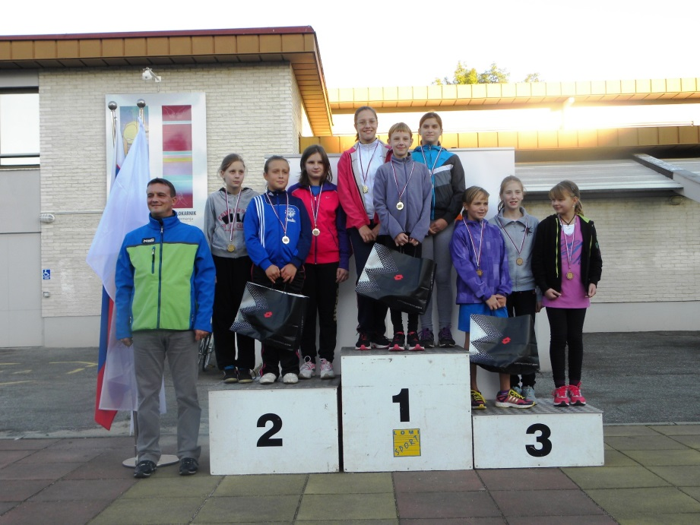

DEČKI OŠ 4-5-6 RAZRED
 | Haubar | Niko |  | OŠ Turnišče
525 | Haubar | Vito |  | OŠ Turnišče | 5:03 | 1
 | Režonja | Leon |  | OŠ Turnišče
 | Gomboši | Blaž |  | OŠ Beltinci
534 | Smej | Jan |  | OŠ Beltinci | 5:04 | 2
 | Janža | Maj |  | OŠ Beltinci
 | Lunežnik | Vid |  | OŠ I MS
556 | Gomboc | Nejc |  | OŠ I MS | 5:18 | 3
 | Balažic | Rene |  | OŠ I MS
 | Stvarnik | Marko |  | OŠ II MS
542 | Tibaut | Maj |  | OŠ II MS | 5:22 | 4
 | Brinar | Aljaž |  | OŠ II MS
 | Sabor | Aljoš |  | OŠ II MS
548 | Klar | David |  | OŠ II MS | 5:23 | 5
 | Kolmanko | Nejc |  | OŠ II MS
 | Cener | Jožek |  | Oš III MS
509 | Fartelj Kegl | Aleksij |  | Oš III MS | 5:24 | 6
 | Rantaša | Marin |  | Oš III MS
 | Čurič | Simon |  | OŠ IV MS
521 | Cener | Marsel |  | OŠ IV MS | 5:39 | 7
 | Kovač | Patrik |  | OŠ IV MS

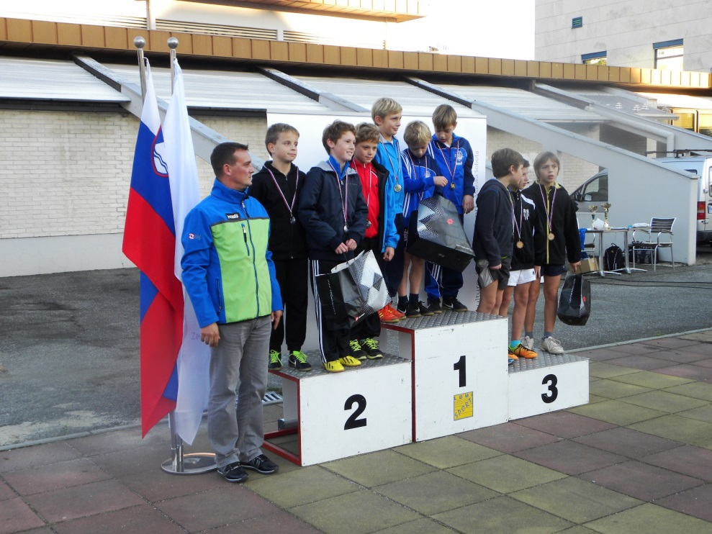

DEČKI OŠ 7-8-9 RAZRED
 | Veren | Vid |  | OŠ I MS
561 | Jurjevčič | Izak |  | OŠ I MS | 4:45 | 1
 | Balažic | Jure |  | OŠ I MS
 | Ambrož | Jaka |  | OŠ II MS
551 | Mencingar | Nejc |  | OŠ II MS | 4:46 | 2
 | Ficko | David |  | OŠ II MS
 | Ficko | Kevin |  | OŠ Grad
531 | Sukič | David |  | OŠ Grad | 4:51 | 3
 | Žökš | Vilo |  | OŠ Grad
 | Berden | Tilen |  | OŠ Turnišče
528 | Gazdak | Alen |  | OŠ Turnišče | 4:56 | 4
 | Ropoša | Grega |  | OŠ Turnišče
 | Gomboc | Niko |  | OŠ III MS
513 | Copot | Jan |  | OŠ III MS | 5:29 | 5
 | Kuzma | Luka |  | OŠ III MS
 | Buzeti | Timi |  | OŠ IV MS
523 | Slavic | Luka |  | OŠ IV MS | 6:55 | 6
 | Kostec | Rok |  | OŠ IV MS

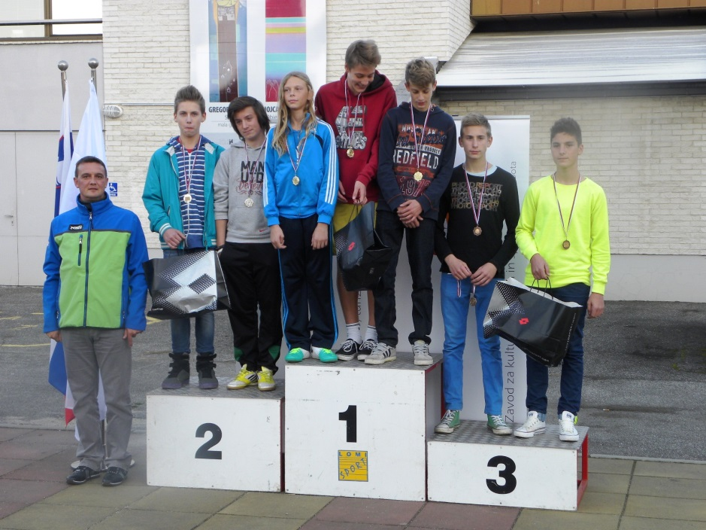

DEKLICE 7-8-9 RAZRED
 | Tratnjek | Tara |  | OŠ II MS
541 | Gabor | Iva |  | OŠ II MS | 4:42 | 1
 | Šiftar | Vita |  | OŠ II MS
 | Gjergek | Tina |  | OŠ Grad
530 | Sukič | Sanela |  | OŠ Grad | 4:58 | 2
 | Zadravec | Anja |  | OŠ Grad
 | Janža | Zala |  | OŠ Beltinci
529 | Žižek | Julija |  | OŠ Beltinci | 5:01 | 3
 | Maučec | Saša |  | OŠ Beltinci
 | Vinkovič | Dona |  | OŠ I MS
564 | Vorš | Karolin |  | OŠ I MS | 5:12 | 4
 | Tinev | Megi |  | OŠ I MS
 | Maluk | Tjaša |  | OŠ I MS
566 | Cvijanovič | Teja |  | OŠ I MS | 5:28 | 5
 | Kadiš | Lucij |  | OŠ I MS
 | Horvat | Ana |  | OŠ II MS
549 | Kos | Nuša |  | OŠ II MS | 5:30 | 6
 | Vogrinčič | Veronika |  | OŠ II MS
 | Mežan | Maša |  | OŠ II MS
545 | Zrim | Živa |  | OŠ II MS | 5:34 | 7
 | Broder | Laura |  | OŠ II MS
 | Flucher | Lucija |  | OŠ Turnišče
527 | Gjerkeš | Nuša |  | OŠ Turnišče | 5:35 | 8
 | Ftičar | Diana |  | OŠ Turnišče
 | Šebok | Katarin |  | OŠ II MS
550 | Sever | Niki |  | OŠ II MS | 5:39 | 9
 | Jud | Nuša |  | OŠ II MS
 | Benčec | Asja |  | Oš III MS
 | Pitz Durič | Nadja |  | Oš III MS | 5:43 | 10
 | Schmidlechner | Laura |  | Oš III MS
 | Grof | Rija |  | Oš III MS
516 | Zelko | Katarin |  | Oš III MS | 5:44 | 11
 | Trplan | Ivana |  | Oš III MS

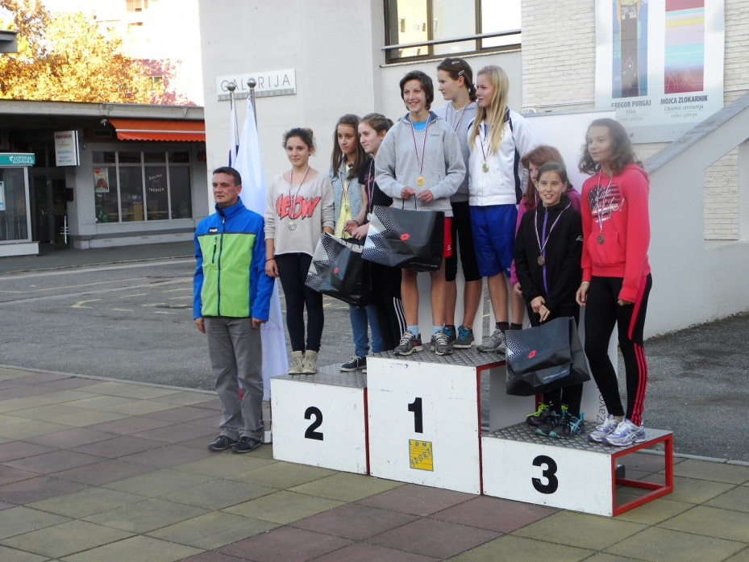

Srednja šola - mladinke
 | Hari | Mateja |  | GIM. MS
536 | Šantl | Urška |  | GIM. MS | 4:49 | 1
 | Sedonja | Simona |  | GIM. MS
 | Fujs | Špela |  | Zdravstvena š. MS
553 | Osojnik | Doroteja |  | Zdravstvena š. MS | 4:58 | 2
 | Kapun | Sabina |  | Zdravstvena š. MS
 | Horvat | Mihaela |  | ŠR.za Gost. in Turizem
554 | Belcl | Sara |  | ŠR.za Gost. in Turizem | 5:14 | 3
 | Lebar | Lara |  | ŠR.za Gost. in Turizem

Srednja šola - mladinci
Št. Št. | Priimek: | Ime: | L. roj. | Šola: | Čas: | Mesto:
 | Forjanič | Alen |  | GIM. MS
537 | Žerjav | Luka |  | GIM. MS | 3:57 | 1
 | Celec | Nino |  | GIM. MS
 | Lackovič | Kevin |  | ŠR.za Gost. in Turizem
555 | Vučko | Benjamin |  | ŠR.za Gost. in Turizem | 3:58 | 2
 | Kavaš | Žan |  | ŠR.za Gost. in Turizem

Po kategoriji: ženske
Št. Št. | Priimek: | Ime: | L. roj. | Klub: | Čas: | Mesto:
535 | Mencingar | Maja |  | GIM. MS | 11:44 | 1.
583 | Šadl | Maja |  | ŠD Vaneča | 11:52 | 2.
578 | Vicković | Simona |  | Vzajemna | 12:58 | 3.
567 | Lunežnik | Vlasta |  | TS Radenska | 13:42 | 4.
552 | Smilja | Rosič |  | Gančani | 13:48 | 5.
572 | Forjan | Pavla |  | Vzajemna | 16:10 | 6.
581 | Kisilak Voroš | Marjeta |  | Vzajemna | 16:31 | 7.
579 | Pirš | Karmen |  | Vzajemna | 17:30 | 8.
570 | Bobič | Tina |  | Vzajemna | 18:10 | 9.

Po kategoriji: moški
Št. Št. | Priimek: | Ime: | L. roj. | Klub: | Čas: | Mesto:
574 | Preindl | Dejan |  | Prevozi bolnikov Bratonci | 13:46 | 1.
569 | Rep | Tomaž | 1990 | AK Ormož | 13:57 | 2.
573 | Kaučič | Boris |  | Vzajemna | 14:26 | 3.
577 | Temlin | Matej |  | ŠD TEAM TURBO TROPOVCI | 15:31 | 4.
582 | Kisilak | Drago |  | Vzajemna | 16:10 | 5.
575 | Lenarčič | Boštjan |  | Vzajemna | 16:31 | 6.
576 | Šadl | Igor |  | MS | 16:50 | 7.
532 | Ivajnšič | Tim | 1996 | TS Radenska GFML |  | odst.

